Fiche UE8 Physiologie de l’audition
Comment les sons sont transmis jusqu’au cerveau ?
- Otalgies
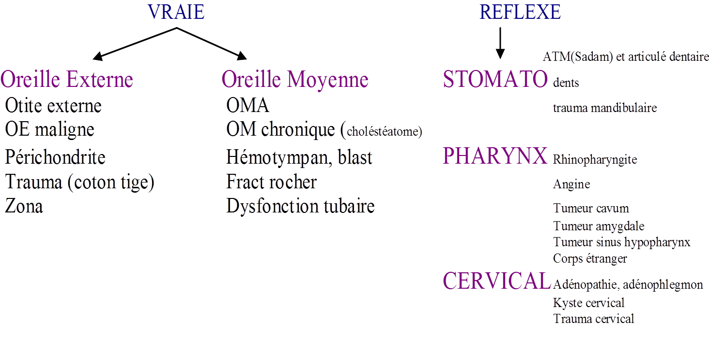
Attention ! Toujours penser à une tumeur en cause
- Les sons
Les sons sont des variations de pression de l’air. Lors d’un passage d’un milieu à un autre il y a une perte d’énergie à l’interface de 30dB (cas de l’oreille). Les caractéristiques physiques des sons sont : l’intensité (caractérisée par l’amplitude de l’onde) et la fréquence (caractérisée par f=1 /T) T étant la période. L’unité de pression sonore est le N.m-2.
Fréquence des sons et hauteur des sons :
- Son aigu : période courte et fréquence élevée / Son grave : Période large et fréquence basse
- Son fort : grande amplitude/ sons faible petite amplitude mais ils ont tous les deux la même fréquence.
La parole est l’association entre un son musical caractérisé par des harmoniques pour les voyelles et un bruit (pressions acoustiques sans fréquence) pour les consonnes.
Le champ auditif de l’homme entre 20 et 20000 Hz. Zone conversationnelle entre 250 et 4000 Hz ce qui correspond à des intensités de sons entre 40 et 60 dB.

Schéma de base à retenir de la voie principale
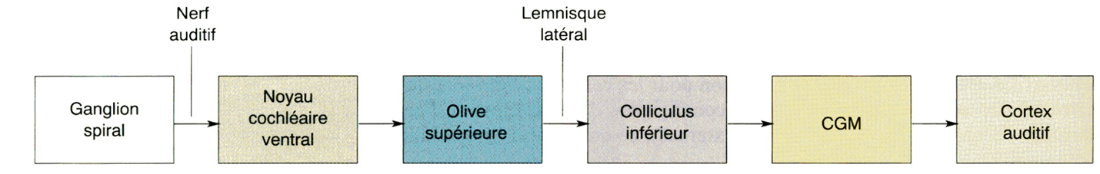
- L’oreille
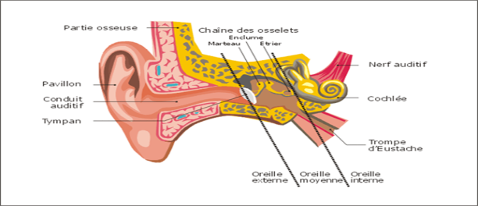 1) Oreille externe
Rôle : audition et équilibre
Composition : oreille externe, moyenne et interne
Composition : pavillon + conduit de l’oreille externe. Elle canalise les sons vers le tympan.
Fonction : amplification des sons : gain acoustique maximal de 20dB, le gain est fonction de la fréquence. On a un maximum de gain acoustique dans les zones de fréquence conversationnelles.
Localisation des sons dans l’espace

2 oreilles valent mieux que une : augmentation de la compréhension de la parole, localisation améliorée, meilleure qualité de son
- Oreille moyenne
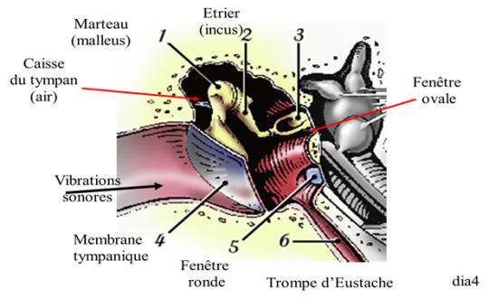
Composition : tympan + 3 osselets (le marteau, l’enclume et l’étrier). Le tympan est en relation avec l’oreille externe et l’étrier est en relation avec l’oreille interne via la fenêtre ovale. La caisse du tympan est connectée en avant au rhinopharynx via la trompe d’Eustache, et en arrière à la mastoïde.
L’oreille moyenne est une poche de gaz, elle fait la connexion entre l’air qui provient de l’oreille externe et le liquide situé dans l’oreille interne. On a perte d’énergie acoustique de près de 99% ce qui représente 30 dB. Le rôle de l’oreille moyenne va être de restituer de l’énergie acoustique vers l’oreille interne par amplification grâce à 2 mécanismes : le rapport des surfaces et le levier caténer.
L’oreille moyenne est un d’adaptateur indépendance.

- Rôle d’équilibration des pressions (fonction équipressive)
Les gaz contenus dans les cavités de l'O. M. sont absorbés en permanence par les capillaires de la muqueuse. Or, pour un fonctionnement optimal du système tympano-ossiculaire, la pression doit être égale de part et d'autre de la membrane tympanique. L'ouverture périodique de la trompe d'Eustache, à chaque déglutition, réflexe, de la salive, permet de maintenir cette équipression.
- Rôle de drainage des sécrétions de l’oreille moyenne

- l’oreille interne
Composition : tube enroulé en spirale de 2 tours 1/2(limaçon): canal cochléaire(ou scala média) rempli d’endolymphe riche en potassium au-dessus la rampe vestibulaire et en dessous la rampe tympanique, elles sont remplis de périlymphe. La rampe vestibulaire est connecté à la fenêtre ovale et donc à l’étrier et la rampe tympanique est connecté à la fenêtre ronde. 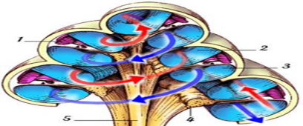
A l’apex il y a connexion des rampes vestibulaire et tympanique dans l’helicotrema
La scala média est entourée : de la membrane de Reissner, de la membrane basilaire et de la strie vasculaire. A l’intérieur de la scala média il y a l’organe de Corti véritable organe de l’audition.
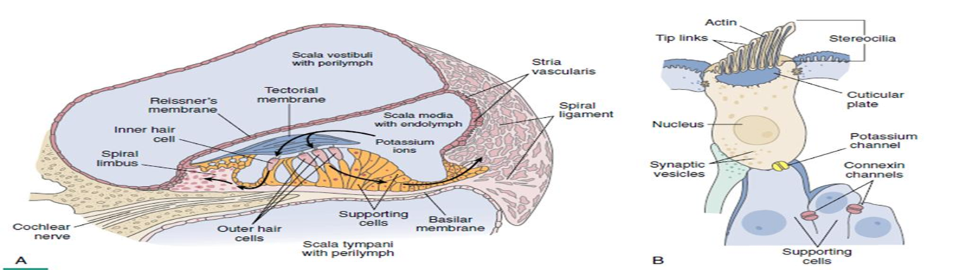
Organe de Corti: composé de 1 rangée de cellules ciliées interne (CCI) 3500 et de 3 rangées de cellules ciliées externe (CCE) 12500, les 2 types sont connectées au nerf auditif. Elles ne sont pas renouvelables. Les cellules ciliées possèdent des cils à leur apex, ils sont de tailles différentes et ils sont enchâssés dans la membrane tectoriale. Les cils sont connectés entre eux par des tip links situé à leur sommet.
Transduction sonore :
Arrivée de l’onde sonore au niveau de la membrane tympanique >vibration des osselets > vibration de la membrane de la fenêtre ovale> Propagation vibration dans le limaçon > mouvement de la membrane basilaire sur laquelle est implanté l’organe de Corti.
Il y a une amplitude de vibration localisé à un endroit spécifique de la rampe tympanique pour chaque fréquence, c’est ce que l’on appelle la tonotopie passive : les basses fréquences (les sons graves) sont représentées à l’apex (au niveau de l’hélicotrème) alors que les hautes fréquences (sons aigus) sont représentées au niveau de la base.
Mouvement d’ondulation de la membrane basilaire> mouvement des cils de l’organe de corti pris dans la membrane tectoriale >inclinaison des cils des cellules ciliées vers les plus grands cils >connexion des cils entre eux à leur apex par des tips links > ouverture des canaux mécano-transducteurs a l’apex de la cellule.
Attention ! si inclinaison des cils vers les plus grands cils il y a ouverture des canaux si inclinaison des cils vers le plus petit pas d’ouverture des canaux.
Activation de canaux mécanosensibles sélectifs pour le K+ >entrée massive de K+ dans la cellule (l’endolymphe est riche en K+) accompagné de Ca2+ >dépolarisation de la cellule ciliée qui excrète à son pôle basal ses vacuoles > libération accrue de neurotransmetteurs (glutamate) au niveau basal où se situe des terminaisons nerveuses afférentes ou vont des potentiels d’action qui seront transmis au nerf cochléaire puis au bulbe puis au thalamus jusqu’au cortex auditif. L’amplitude du potentiel d’action est proportionnelle à l’amplitude d’inclinaison des cils.

Recyclage du potassium : produit par la strie vasculaire et sécrété dans l’endolymphe, entrée dans les cellules ciliées, excrété au niveau du pôle basal dans la périlymphe. Il est ensuite récupéré au niveau de la strie vasculaire pour être relargué dans l’endolymphe.
Différence CCE et CCI :
- Au niveau de la CCE il y a un complexe sous membranaire qui a des propriétés contractiles dû à la prestine. Cette contraction est Ca2+ dépendante. Au cours de la dépolarisation, les canaux Ca2+ font rentrer du Ca2+ ce qui contribue à la dépolarisation et à la libération du NT, mais aussi active le système contractile de la cellule ciliée externe. Ce mécanisme de contraction amplifie le phénomène d’inclinaison des cils ce qui amplifie le phénomène de dépolarisation et donc le train de potentiel d’action. C’est un mécanisme de tonotopie active.
CCI : rôle dans la genèse du potentiel d’action
CCE : rôle d’amplificateur cochléaire et un rôle dans la genèse du potentiel d’action qui est moindre que celui des CCI.
- Il y a une dizaine de fibres nerveuses pour chaque cellule ciliée interne (fibre de type 1 afférente) tandis qu’il n’y a qu’une seule fibre nerveuse pour plusieurs cellules ciliées externes (fibre de type 2 efférente). Ces deux types de fibres nerveuses sont liées aux 2 types de cellules ciliées. Il y a donc plus de fibres afférentes que de fibres efférentes.
Aires auditives et tonotopie
Il existe aussi un mécanisme de tonotopie au niveau du cortex auditif, en fonction de la fréquence de l’onde sonore, différentes zones sont activées.

